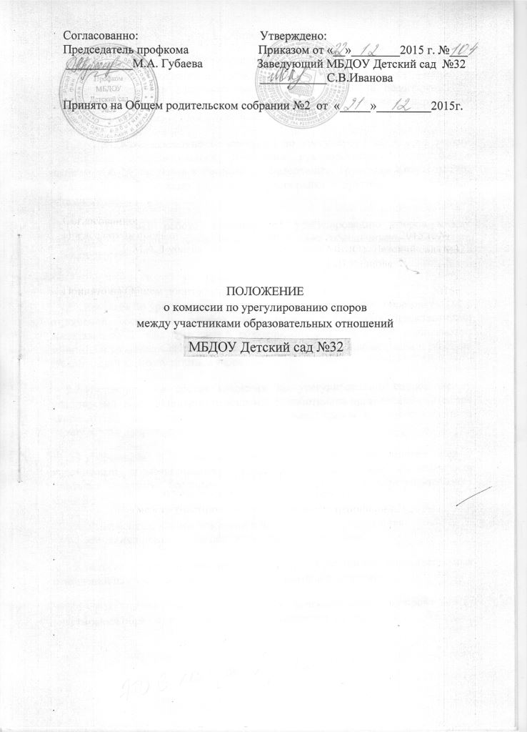

1. Общие положения

1.1.     Создаётся в целях урегулирования разногласий между участниками образовательных отношений по вопросам реализации права на образование, в том числе в случаях возникновения конфликта интересов педагогического работника, применения локальных нормативных актов. Она является первичным органом по рассмотрению конфликтных ситуаций.

1.2.     В своей деятельности комиссия по урегулированию споров между участниками образовательных отношений руководствуется Федеральным законом «Об образовании в Российской Федерации», Трудовым Кодексом РФ, Уставом ДОУ, Правилами внутреннего распорядка и другими нормативными актами.

1.3.     В своей работе  комиссия по урегулированию споров между участниками образовательных отношений должна обеспечивать соблюдение прав личности.

2.     Порядок избрания комиссии

2.1. Комиссия по урегулированию споров между участниками образовательных отношений состоит из равного числа родителей (законных представителей) воспитанников (2 чел.: председатель родительского комитета и член родительского комитета) и работников организации (2 чел.: представитель администрации и работник ответственный за охрану детства в учреждении).

2.2. Избранными в состав комиссии по урегулированию споров между участниками образовательных отношений от работников организации считаются кандидатуры, выполняющие обязанности администрации и ответственного за охрану детства в учреждении.

2.3. Избранными в состав комиссии по урегулированию споров между участниками образовательных отношений от родительской общественности считаются кандидаты: председатель родительского комитета и член родительского комитета.

2.4. Утверждение членов комиссии и назначение ее председателя оформляются приказом по образовательному учреждению.

  Комиссия по урегулированию споров между участниками образовательных отношений из своего состава избирает председателя и секретаря.

2.5. Срок полномочий  комиссии по урегулированию споров между участниками образовательных отношений составляет 1 год.

3.       Деятельность  комиссии

3.1.  Комиссия по урегулированию споров между участниками образовательных отношений собирается в случае возникновения конфликтной ситуации в образовательном учреждении, если стороны самостоятельно не урегулировали разногласия.

3.2. Заявитель может обратиться в  комиссию по урегулированию споров между участниками образовательных отношений в десятидневный срок со дня возникновения конфликтной ситуации и нарушения его прав.

3.3. Комиссия по урегулированию споров между участниками образовательных отношений в соответствии с полученным заявлением, заслушав мнения обеих сторон, принимает решение об урегулировании конфликтной ситуации.

3.4. Конфликтная ситуация рассматривается в присутствии заявителя и ответчика. Комиссия имеет право вызывать на заседания свидетелей конфликта, приглашать специалистов (психолога), если они не являются членами комиссии.

3.5. Работа комиссии по урегулированию споров между участниками образовательных отношений оформляется протоколами, которые подписываются председателем комиссии  и секретарем.

3.6. Решения комиссии по урегулированию споров между участниками образовательных отношений принимаются простым  большинством при наличии не менее   2/ 3 состава.

3.7. Рассмотрение заявления должно быть проведено в десятидневный срок со дня подачи заявления.

3.8. По требованию заявителя решение комиссии по урегулированию споров между участниками образовательных отношений может быть выдано ему в письменном виде.

3.9. Решение комиссии по урегулированию споров между участниками образовательных отношений является обязательным для всех участников образовательных отношений в образовательном учреждении, и подлежит исполнению в сроки, предусмотренные указанным решением.

    3.10. Решение комиссии по урегулированию споров между участниками образовательных отношений может быть обжаловано в установленном законодательством РФ порядке.

4.       Права и обязанности членов комиссии

4.1. Члены комиссии по урегулированию споров между участниками образовательных отношений имеют право на получение необходимых консультаций различных специалистов и учреждений по вопросам, относящимся к компетенции  комиссии по урегулированию споров между участниками образовательных отношений.

4.2. Члены комиссии по урегулированию споров между участниками образовательных отношений обязаны присутствовать на заседании, принимать решение по заявленному вопросу открытым голосованием, давать заявителю ответ в письменном  и устном виде.

4.3. Принимать к рассмотрению заявления любого участника образовательного процесса при несогласии с решением или действием администрации, учителя, родителя (законного представителя);

4.4. Рекомендовать, приостанавливать или отменять ранее принятое решение на основании проведенного изучения при согласии конфликтующих сторон;

4.5.Рекомендовать изменения в локальных актах образовательного учреждения с целью демократизации основ управления образовательным учреждением или расширения прав участников образовательного процесса.

5.       Делопроизводство комиссии

5.1. Заседания  комиссии по урегулированию споров между участниками образовательных отношений оформляются протоколом, который хранится в образовательном учреждении в течение трех лет.